_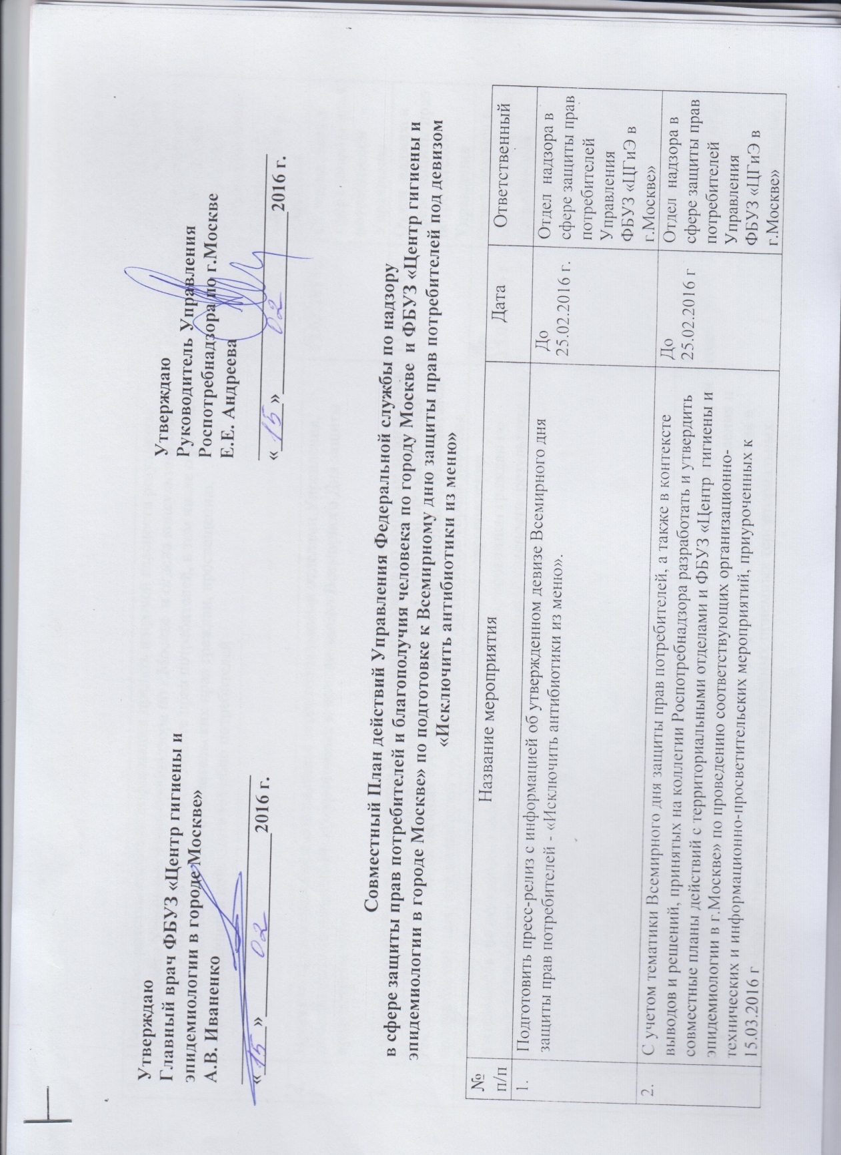

Совместный План действий Управления Федеральной службы по надзору
в сфере защиты прав потребителей и благополучия человека по городу Москве и ФБУЗ «Центр гигиены и эпидемиологии в городе Москве» по подготовке к Всемирному дню защиты прав потребителей под девизом «Исключить антибиотики из меню»

№ п/п | Название мероприятия | Дата | Ответственный
1. | Подготовить пресс-релиз с информацией об утвержденном девизе Всемирного дня защиты прав потребителей - «Исключить антибиотики из меню». | До 25.02.2016 г. | Отдел надзора в сфере защиты прав потребителей Управления  ФБУЗ «ЦГиЭ в г.Москве»
2. | С учетом тематики Всемирного дня защиты прав потребителей, а также в контексте выводов и решений, принятых на коллегии Роспотребнадзораразработать и утвердить совместные планы действий с территориальными отделамии ФБУЗ «Центр гигиены и эпидемиологии в г.Москве» по проведению соответствующих организационно-технических и информационно-просветительских мероприятий, приуроченных к 15.03.2016 г | До 25.02.2016 г | Отдел надзора в сфере защиты прав потребителей Управления  ФБУЗ «ЦГиЭ в г.Москве»
3. | Используя средства массовой информации предать широкой гласности результаты деятельности УпраленияРоспотребнадзора по г.Москвеи отдела консультационных услуг ФБУЗ «ЦГиЭ в г.Москве»по защите прав потребителей, в том числе о результатах участия в судебной защите потребительских прав граждан, просвещению, информированию и консультированию потребителей | До 15.03.2016 г. | Отдел надзора в сфере защиты прав потребителей Управления Территориальные отделы  ФБУЗ «ЦГиЭ в г.Москве»
4. | Провести организационное совещание с территориальными отделами Управления, довести план мероприятий, приуроченных к празднованию Всемирного Дня защиты прав потребителей | 19.02.2016 г. | Отдел надзора в сфере защиты прав потребителей Управления
5. | Организовать проведение заседания Консультативного совета по вопросам защиты прав потребителей Управления Роспотребнадзора по г.Москве с участием представителей Россельхознадзора, общественных организаций, ассоциаций и союзов производителей продуктов питания, представителей торговых сетевых организаций города Москвы | 13.03.2016 г. | Отдел надзора в сфере защиты прав потребителей Управления
6. | Организовать систематическое информационно-методическое сопровождение деятельности по основным аспектам, связанным с консультированием граждан по вопросам защиты их потребительских прав. Предать широкой гласности результаты деятельности по актуальны вопросам здорового питания населения (в том числе вопросам качества и безопасности продуктов питания). | До 15.03.2016 г. | Отдел надзора в сфере защиты прав потребителей Управления Территориальные отделы  Общественная приемная  ФБУЗ «ЦГиЭ в г.Москве»
7. | Организоватьинформирование и консультирование граждан об их потребительских правах и способах защиты этих прав, в том числе, применительно к отдельным секторам потребительского рынка в целях повышения уровня правовой грамотности населения и минимизации рисков приобретения товаров (работ, услуг) ненадлежащего качества в рамках телефонных «горячих линий», в общественных приемных территориальных органов Роспотребнадзора, в Консультационном центре для потребителей ФБУЗ «ЦГиЭ в г.Москве» | В течение года | Отдел надзора в сфере защиты прав потребителей Управления Территориальные отделы  Общественная приемная  ФБУЗ «ЦГиЭ в г.Москве»
8. | Совместно с образовательными учреждениямиорганизовать и провести лекции, семинары, олимпиады по актуальным вопросам защиты потребительских прав изаконных интересов потребителей, в том числе по вопросам пропаганды здорового (рационального, сбалансированного и т.д.) питания, среди учащихся общеобразовательных, средних, и высших учебных заведений. | В течение года | Отдел надзора в сфере защиты прав потребителей Управления ФБУЗ «ЦГиЭ в г.Москве»
9. | Организовать и провести совместно с различными организациями и учреждениями г.Москвы лекции и семинары по актуальным вопросам защиты потребительских прав и законных интересов потребителей (в том числе в соответствии с тематикой Всемирного дня защиты прав потребителей). | В течение года | Отдел надзора в сфере защиты прав потребителей Управления  ФБУЗ «ЦГиЭ в г.Москве»
10. | Организовать тематическое консультирование потребителей по вопросам совершенствования правовых механизмов защиты потребительских прав и законных интересов граждан, а также по вопросам качества пищевой продукции и защиты потребительского рынка от опасной и фальсифицированной пищевой продукции в Консультационном центре для потребителей ФБУЗ «ЦГиЭ в г.Москве» | До 01.04.2016 г. | ФБУЗ «ЦГиЭ в г.Москве»
11. | Организоватьи анонсировать через СМИ выездные консультации потребителей:  ТРЦ «Золотой Вавилон»  ТРЦ «Гагаринский».  ТЦ «Смоленский пассаж»(Смоленская площадь.3)  ТЦ «Охотный ряд (Манежная пл,1)  ТРЦ «Авиа Сити» (ул. Авиаконструктора микояна,10)  ТЦ «Мебель России» (Кронштадский б-р,14)  ТЦ «Щука» (ул Щукинская,42)  ТЦ «Москва» (Тихорецкий б-р,21)  ТЦ «Дубровка» (ул Шарикоподшипниковская,13)  ТЦ «Европейский» (пл. Киевского вокзала,2)  ТЦ «Филион» (Багратионовский пр-д,5)  ТЦ «Калужский» (ул. Профсоюзная, 61а)  ТЦ «Черемушки» (ул. Профсоюзная.56)  ТЦ «Панфиловский» (Панфиловский, пр-т,6а)  ТЦ «Савелки» (Савелкинский пр-т,д.2)  ТЦ «МЕГА» (Калужское шоссе, 21-й км.)  ТЦ «Облака» (Ореховый б-р, д 22а)  ТРЦ «Колумбус» (ул. Кировоградская, д.13а )  ТРЦ "Семеновский" (ул. Семеновская пл., д.1)  ТРЦ «Измайловский» (ул. Первомайска, 42)  ТЦ «РИО» (Дмитровское ш, 163а)  ТЦ «Райкин Плаза» (ул. Шереметьевская, д.6 стр.1) | 1-4.03.2016г. | Управление  Управление  ЦАО  ЦАО  САО  САО  СЗАО  ЮВАО  ЮВАО  ЗАО  ЗАО  ЮЗАО  ЮЗАО  Зеленоград  Зеленоград  ТИНАО  ЮАО  ЮАО  ВАО  ВАО  СВАО  СВАО
9. | Подготовка доклада для выступления Руководителя Управления Роспотребнадзора по г.Москве у Мэра г.Москвы по вопросам защиты прав потребителей | До 25.02.2016 г | Отдел надзора в сфере защиты прав потребителей Управления
10. | Представить в Федеральную службу по надзору в сфере защиты прав потребителей и благополучия человека отчет о проведенных мероприятиях, приуроченных к Всемирному дню защиты прав потребителей. | До 01.04.2016 г. | Отдел надзора в сфере защиты прав потребителей Управления
11. | Представить в отдел защиты прав потребителей Управления отчеты о проведенных мероприятиях, приуроченных к Всемирному дню защиты прав потребителей | До 24.03.2016 г. | Территориальные отделы  ФБУЗ «ЦГиЭ в г.Москве»
12. | Провести традиционную «горячую линию» для потребителей по актуальным вопросам защиты прав потребителей  Разместить актуальную информацию для потребителей в московских и окружных СМИ. | До 24.03.2016 г. | Отдел надзора в сфере защиты прав потребителей Управления Территориальные отделы
13. | Начальникам территориальных отделоввыступить с докладом по вопросам защиты прав потребителей, приуроченным к празднованию Всемирного Дня защиты прав потребителей в префектурах округов в освещением в СМИ | До 15.03.2016 г. | Территориальные отделы
14. | Провести анализ и подведение итогов проведенных мероприятий, приуроченных к Всемирному дню защиты прав потребителей, с последующим размещением обобщенного информационного материала на сайте Управления Роспотребнадзора по г.Москве | 20.04.2016 г. | Отдел надзора в сфере защиты прав потребителей Управления

